Condiciones del Pack Creación Total
  - Precio de referencia: 247 € + IVA · Webnativa24

Objeto y planes
Webnativa24 ofrece sitios web corporativos estáticos de alto rendimiento, desarrollados con código propio y sin CMS. Estas condiciones regulan el Pack Esencial de 197 € + IVA y el Pack Creación Total de 247 € + IVA.
Pack Esencial: una página web corporativa con sus secciones, formulario y páginas legales, utilizando el logotipo, las imágenes, los textos y los datos facilitados por el cliente.
Pack Creación Total: incluye el Pack Esencial y añade apoyo de contenido: hasta tres propuestas iniciales de logotipo, una base visual, generación de imágenes, redacción de textos básicos y textos legales básicos basados en la información facilitada.

Proceso y plazo
El proceso comienza con el briefing y la recepción completa de los materiales. La entrega se realiza en 24 horas laborables desde la confirmación de que el briefing, los materiales y el primer pago están completos.
- Briefing estratégico.
- Recepción de logo, textos, imágenes, datos de contacto y decisiones del plan.
- Construcción de la web en código propio.
- Presentación de la demo para revisión.
- Aplicación de la ronda de cambios incluida y entrega final.

Precio y pagos
Los precios indicados no incluyen el IVA del 21%.
Plan | Precio base | 40% inicial | 40% demo | 20% final
Pack Esencial | 197 € + IVA | 78,80 € + IVA | 78,80 € + IVA | 39,40 € + IVA
Pack Creación Total | 247 € + IVA | 98,80 € + IVA | 98,80 € + IVA | 49,40 € + IVA
El pago se realiza en tres fases: 40% al encargar el proyecto, 40% al mostrar la demo funcional y 20% antes de la entrega final. El plazo de 24 horas se refiere al desarrollo dentro del alcance confirmado. Los tiempos de espera por materiales, decisiones, accesos o respuestas del cliente no computan como tiempo de desarrollo.

Revisiones y cambios
Cada plan incluye una ronda consolidada de correcciones sobre la demo. Las nuevas secciones, cambios de enfoque, textos adicionales, rediseños o funcionalidades no previstas requieren presupuesto aparte.

Servicios no incluidos y presupuestados aparte
- Registro o renovación del dominio.
- Plan de hosting, alojamiento y puesta en marcha.
- Subida, instalación o migración de archivos en el hosting del cliente.
- Creación o configuración de cuentas de correo, DNS, SMTP, SPF, DKIM y DMARC.
- Mantenimiento, actualizaciones, cambios de contenido y soporte posterior.
- Tiendas online, pagos, pedidos, stock, reservas, usuarios, áreas privadas, paneles de gestión o bases de datos.
- Integraciones con CRM, ERP, APIs, automatizaciones o flujos de trabajo.
- Multiidioma, blog autogestionable o CMS.
- Fotografía, vídeo, ilustración, traducción o copywriting fuera del alcance del plan.
- SEO avanzado, campañas publicitarias, analítica, píxeles y herramientas de terceros.
- Revisión jurídica profesional de los textos legales.

Alcance específico del Pack Creación Total
Este plan añade la preparación de identidad visual básica, imágenes, textos comerciales y textos legales básicos a partir de la información del cliente. No incluye una identidad corporativa completa ni asesoramiento jurídico.

Plan de hosting y dominio
Webnativa24 puede ofrecer un plan de hosting y dominio cuando el cliente no tenga alojamiento o prefiera delegar la implantación. Se presentará un presupuesto previo con proveedor, duración, renovaciones, titularidad, soporte y condiciones.
La contratación no se entenderá incluida hasta que el cliente acepte expresamente el presupuesto específico y abone el 40% inicial para el encargo.

Obligaciones del cliente
- Facilitar información, materiales y decisiones correctas y autorizadas.
- Garantizar que posee los derechos de uso de los textos, imágenes, logotipos y recursos entregados.
- Revisar la demo y comunicar una única lista consolidada de cambios.
- Facilitar credenciales SMTP por un canal seguro si se contrata la configuración del correo y cambiarlas después de la intervención.
- Revisar y aprobar los textos legales con un profesional cuando la actividad o el tratamiento de datos lo requiera.

Propiedad intelectual y entrega
Una vez abonado el importe total, el cliente recibe los archivos del sitio y los derechos de explotación sobre el código y el diseño entregados, salvo recursos de terceros sujetos a sus propias licencias. Webnativa24 podrá mostrar el proyecto en su portfolio salvo oposición expresa por escrito.

Protección de datos y responsabilidad
Cuando Webnativa24 acceda a datos personales del cliente para configurar el servicio, los tratará únicamente para ejecutar el encargo, siguiendo sus instrucciones y aplicando medidas razonables de confidencialidad. Los textos legales básicos generados no sustituyen una revisión jurídica.
Webnativa24 no responde por la disponibilidad, seguridad o configuración del hosting contratado por el cliente, ni por el uso posterior que se haga del sitio. La responsabilidad contractual se limitará al importe abonado por el servicio, en la medida permitida por la ley.

Cancelación y aceptación
La aceptación del presupuesto implica la aceptación de estas condiciones. La cancelación, los reembolsos y los gastos ya incurridos deberán concretarse en cada presupuesto antes de iniciar el trabajo. La entrega final y la cesión de derechos quedan condicionadas al pago completo.

Ley aplicable
La relación se rige por la legislación española. La identidad legal, el NIF/CIF, el domicilio completo y las condiciones fiscales aplicables formarán parte de la versión contractual aceptada por las partes.

Aceptación y firma
En ____________________, a ____ de ____________________ de 20______  NOMBRE COMPLETO: __________________________________________  FIRMA (digital o manuscrita):  Nº DE DOCUMENTO: __________________________________________ | 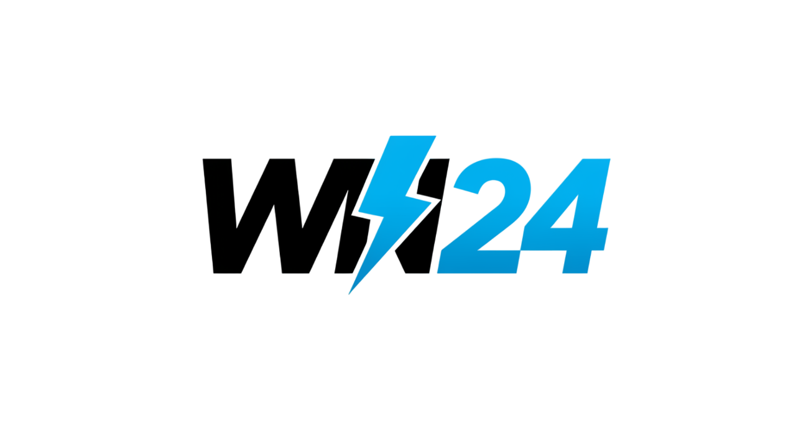  SELLO Webnativa24  

